学历电子注册备案表打印方法（学生端）

一、整体步骤
打印学历电子注册备案表
申请学历电子注册备案表
登录学信档案官网

二、图文详解
1.登录学信档案官网（https://my.chsi.com.cn/archive/index.jsp）
2.申请学历电子注册备案表（在线验证报告>>高等学历）
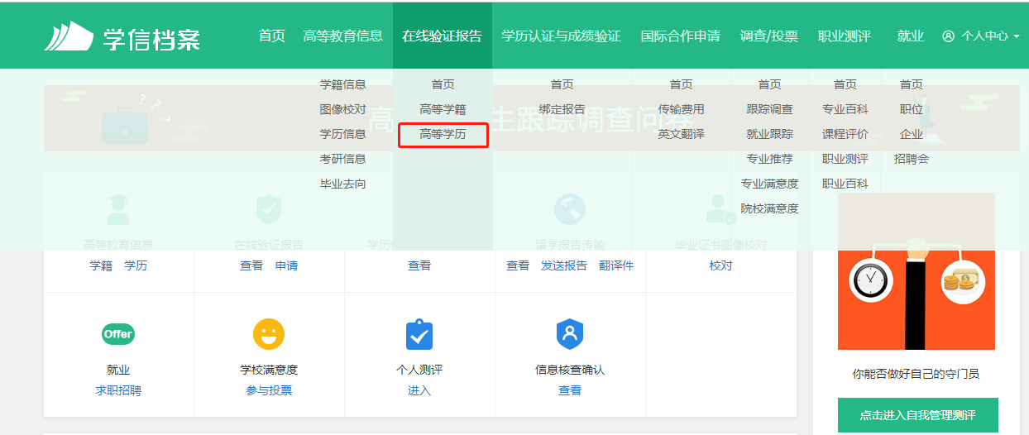

3.查看并打印学历电子注册备案表
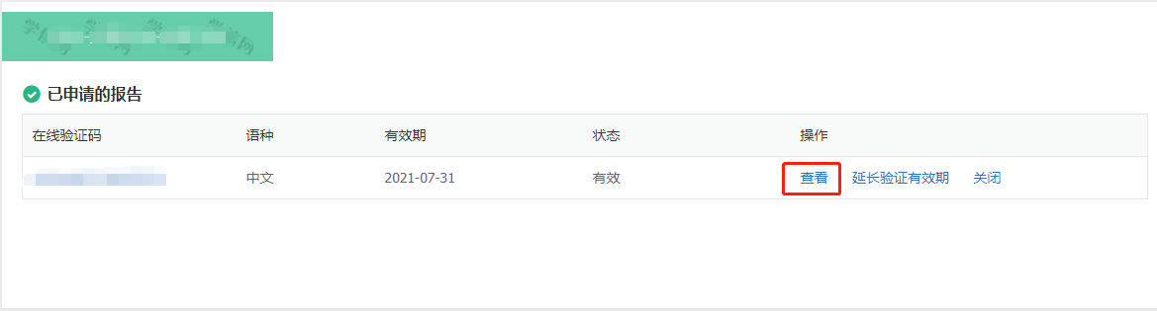
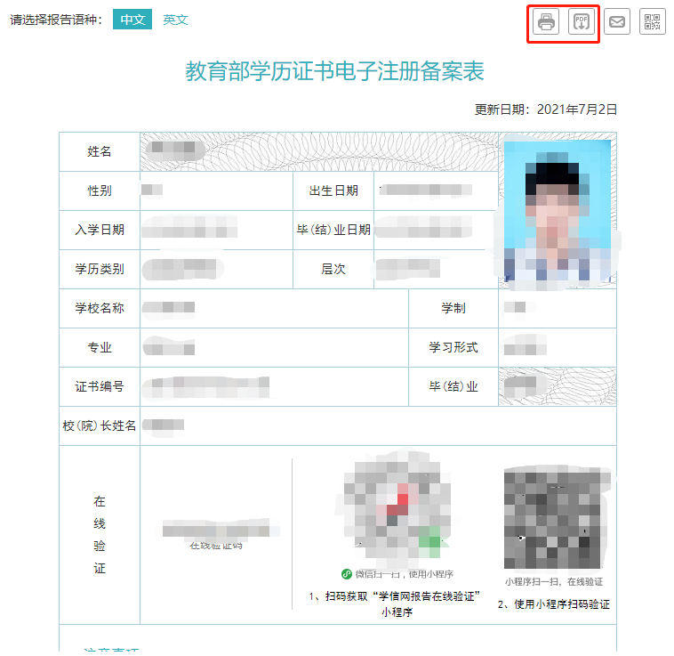

学院审查操作步骤
一、整体步骤
扫码获取“学信网报告在线验证”小程序
小程序
使用小程序扫码验证

二、图文详解
1.打开手机微信app，通过扫码进入“学信网在线验证”的小程序

2.进入小程序后，点击“扫码验证”
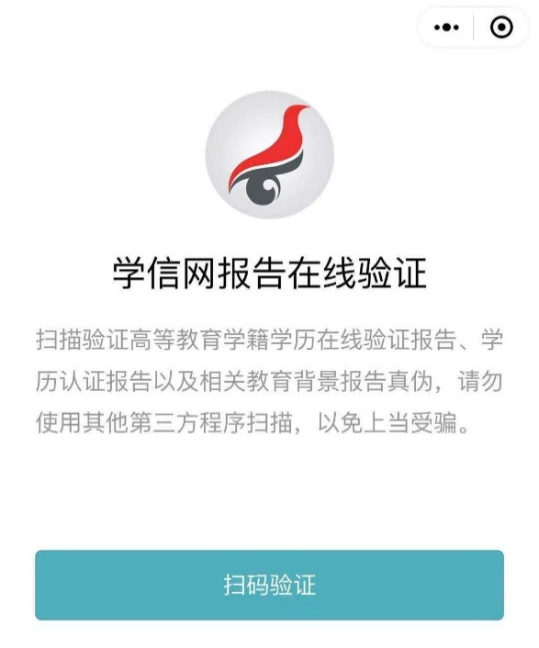
3.扫描学生纸质版学历电子注册备案表上的二维码即可查看学生学历信息，学院需仔细核对手机端显示信息是否与纸质版完全一致
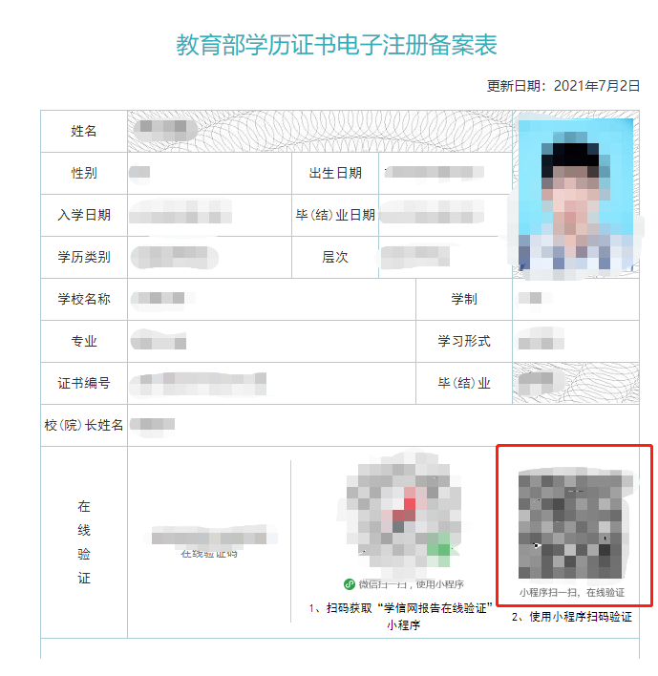
扫描学生学历电子注册备案表二维码
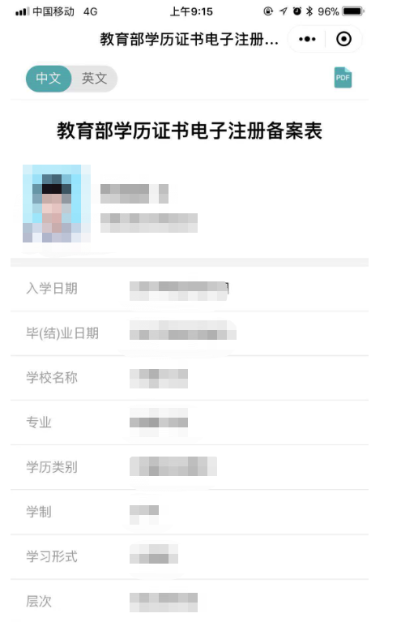
手机端显示学生学历信息

